LAPORAN PRAKTIKUM
PEMROGRAMAN WEB I
MODUL 1



DASAR-DASAR HTML

Oleh:
Denny Mauladinoor NIM. 2510817310012

PROGRAM STUDI TEKNOLOGI INFORMASI
FAKULTAS TEKNIK
UNIVERSITAS LAMBUNG MANGKURAT
APRIL 2026

LEMBAR PENGESAHAN
LAPORAN PRAKTIKUM PEMROGRAMAN WEB I
MODUL 1

Laporan Praktikum Pemrograman Web I Modul 1: Dasar-Dasar HTML ini disusun sebagai syarat lulus mata kuliah Praktikum Pemrograman Web I. Laporan Prakitkum ini dikerjakan oleh:

Nama Praktikan : Denny Mauladinoor
NIM : 2510817310012

Menyetujui,  Asisten Praktikum  Muhammad Maulanan Azhari  NIM. 2410817210003 | Mengetahui,  Dosen Penanggung Jawab Praktikum  Muti’a Maulida, S.Kom M.T.I  NIP. 198810272019032013

DAFTAR ISI

LEMBAR PENGESAHAN 2
DAFTAR ISI 3
DAFTAR GAMBAR 6
DAFTAR TABEL 8
SOAL 9
1. Paragraf dan line break 9
A. Source Code 9
B. Output Program 11
C. Pembahasan 11
2. Background color dan heading 13
A. Source Code 13
B. Output Program 14
C. Pembahasan 14
3. Garis horisontal dan komentar tersembunyi 16
A. Source code 16
B. Output program 17
C. pembahasan 17
4. Pemformatan teks 19
A. Source code 19
B. Output program 20
C. Pembahasan 20
5. Teks yang di-preformat 22
A. Source code 22
B. Output program 23
C. Pembahasan 23
6. Arah teks dan quotation 25
A. Source code 25
B. Output program 26
C. Pembahasan 27
7. List unordered dan ordered 29
A. Source code 29
B. Output program 30
C. Pembahasan 30
8. Jenis-jenis list ordered 32
A. Source code 32
B. Output program 34
C. Pembahasan 34
9. Jenis-jenis list unoredered 36
A. Source code 36
B. Output program 37
C. Pembahasan 37
10. List bersarang dan list definisi 39
A. Source code 39
B. Output program 40
C. Pembahasan 40
GITHUB 42

DAFTAR GAMBAR

DAFTAR TABEL
Tabel 1 Source Code Jawaban Soal 1 7
Tabel 2 Source Code Jawaban Soal 2 11
Tabel 3 Source Code Jawaban Soal 3 14
Tabel 4 Source Code Jawaban Soal 4 17
Tabel 5 Source Code Jawaban Soal 5 20
Tabel 6 Source Code Jawaban Soal 6 23
Tabel 7 Source Code Jawaban Soal 7 27
Tabel 8 Source Code Jawaban Soal 8 30
Tabel 9 Source Code Jawaban Soal 9 34

SOAL
Ketikkan setiap kelompok tag dalam sebuah file, simpan dalam folder Anda sendiri yang telah ditentukan, kemudian jalankan di web browser yang telah terinstall.

Paragraf dan line break

Source Code
Tabel 1 Source Code Jawaban Soal 1
<!DOCTYPE html>
<html>
<head>
<title>Belajar Web</title>
</head>
<body>
<p>
Paragraf ini
mengandung banyak spasi dan baris
dalam kode sumbernya,
tetapi browser
akan mengabaikannya.
</p>
<p>
sedangkan ini yang memiliki spasi yang panjang.
</p>
<p align="center">
jumlah baris dalam setiap paragraf tergantung pada ukuran wondiw browser an
da. Bila anda mengubah ukuran window browser, jumlah baris dalam paragraf akan berubah.
</p>
<p align="right">
untuk memotong <br>baris<br> dalam sebuah <br>paragraf<br> gunakan tag<code>&lt;br&gt;</code>.
</p>
</body>
</html>

Output Program
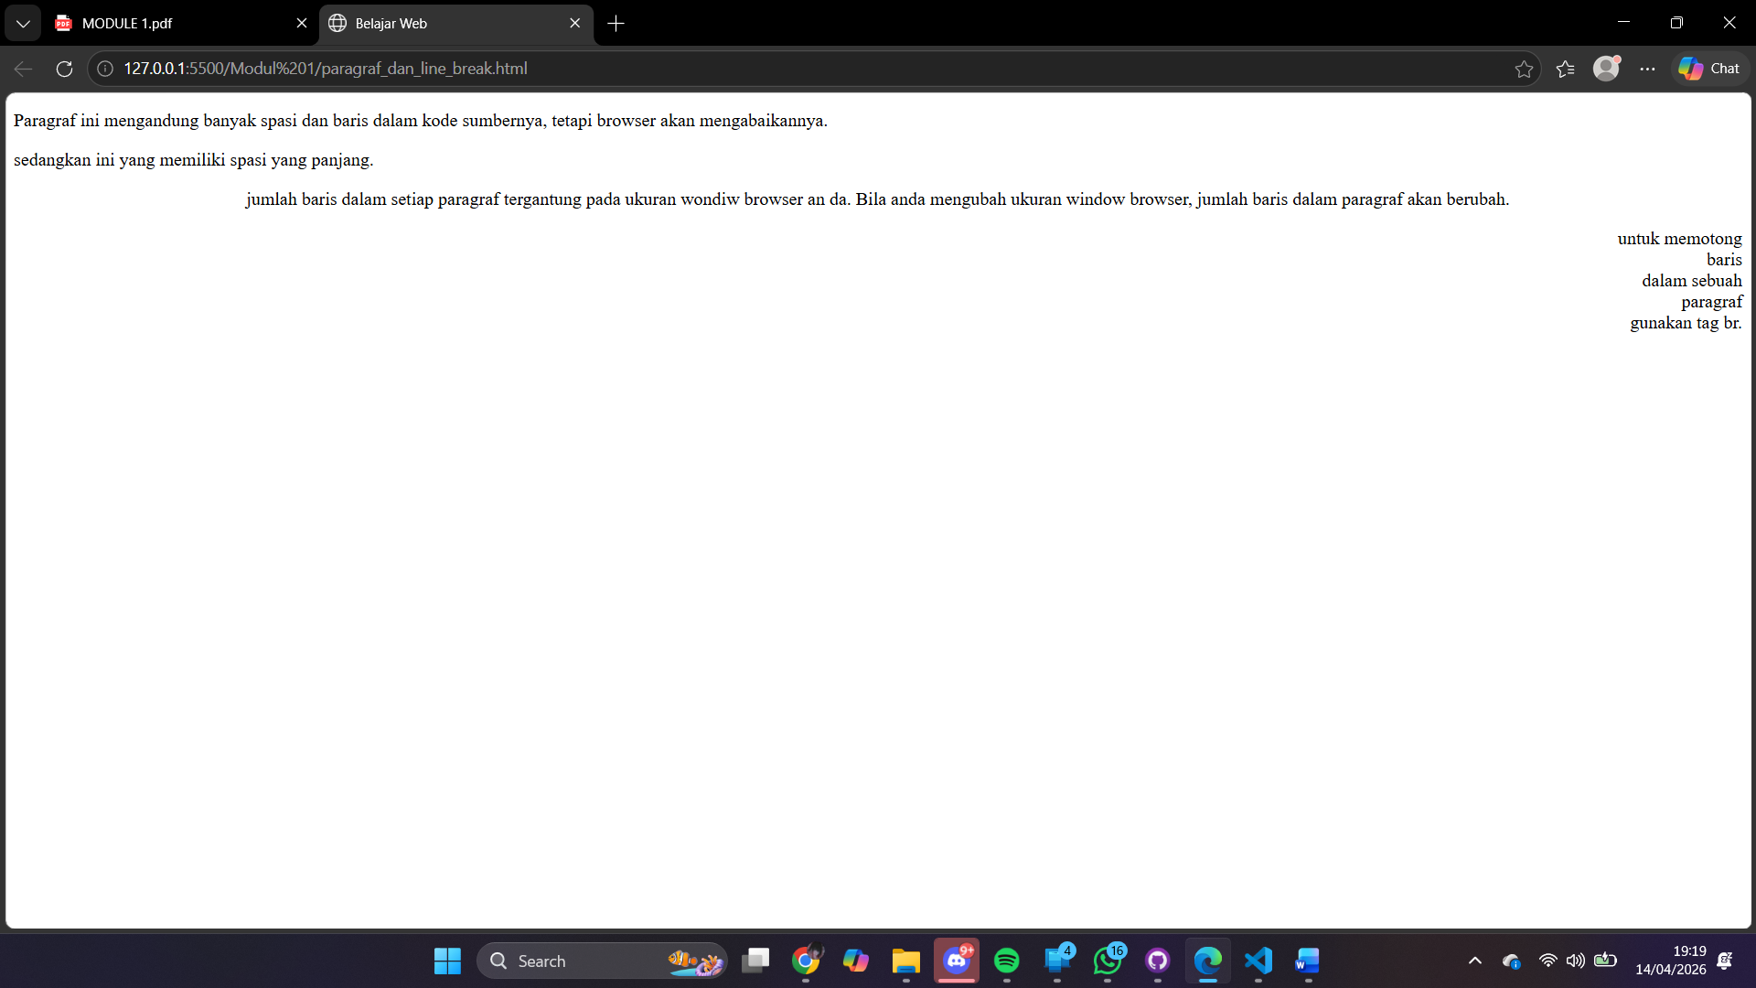
Gambar 1 Output Program Soal 1

Pembahasan
Kode program diawali dengan deklarasi <!DOCTYPE html> yang berfungsi untuk memberitahukan kepada browser bahwa dokumen yang digunakan adalah berbasis HTML5. Selanjutnya, struktur dasar HTML dibangun menggunakan tag <html> sebagai elemen akar yang membungkus seluruh isi dokumen.
Pada bagian <head>, terdapat elemen <title> yang berisi teks “Belajar Web”. Elemen ini digunakan untuk menentukan judul halaman yang akan ditampilkan pada tab browser, sehingga memudahkan pengguna dalam mengidentifikasi isi halaman yang sedang dibuka.
Bagian utama dari dokumen terletak pada tag <body>, yang berisi beberapa elemen paragraf <p>. Paragraf pertama dituliskan dengan banyak spasi dan pemisahan baris pada kode sumber. Namun demikian, browser secara otomatis akan mengabaikan spasi berlebih dan baris baru tersebut, sehingga teks tetap ditampilkan secara normal dengan satu spasi antar kata. Hal ini menunjukkan bahwa HTML tidak mempertahankan format penulisan spasi seperti pada kode sumber.
Paragraf kedua juga menampilkan teks dengan spasi yang panjang di dalam kode, tetapi hasil tampilannya tetap mengikuti aturan HTML, yaitu hanya menampilkan satu spasi antar kata. Hal ini semakin menegaskan bahwa penggunaan spasi berlebih dalam HTML tidak berpengaruh terhadap tampilan akhir pada browser.
Paragraf ketiga menggunakan atribut align="center" yang berfungsi untuk meratakan teks ke tengah halaman. Selain itu, isi paragraf menjelaskan bahwa jumlah baris dalam suatu paragraf akan menyesuaikan dengan ukuran jendela browser. Dengan demikian, ketika ukuran jendela diubah, susunan teks dalam paragraf juga akan mengalami perubahan secara dinamis.
Paragraf keempat menggunakan atribut align="right" untuk meratakan teks ke sisi kanan halaman. Pada paragraf ini juga digunakan tag <br> yang berfungsi untuk memaksa perpindahan baris dalam satu paragraf tanpa harus membuat paragraf baru. Tag <br> ditampilkan sebagai baris baru pada hasil output, sehingga teks dapat disusun sesuai keinginan pengguna.
Secara keseluruhan, kode ini bertujuan untuk menunjukkan bagaimana HTML memperlakukan spasi dan baris baru, serta bagaimana penggunaan atribut perataan teks dan tag <br> dapat mempengaruhi tampilan paragraf pada halaman web.

Background color dan heading

Source Code
Tabel 2 Source Code Jawaban Soal 2
<!DOCTYPE html>
<html>
<head>
<title>Belajar PW</title>
</head>
<body bgcolor="yellow">
<p>
Perhatikan bahwa halaman ini sebernarnya berwarna kuning.
</p>
<h1>Ini adalah Heading 1</h1>
<h2>Ini adalah Heading 2</h2>
<h3>Ini adalah Heading 3</h3>
<h4>Ini adalah Heading 4</h4>
<h5>Ini adalah Heading 5</h5>
<h6>Ini adalah Heading 6</h6>
<p>gunakan tag heading hanya untuk membuat heading saja. Jangan menggukana tag
tersebut hanya untuk membuat tampilan huruf tebal. Gunakan tag lain untuk keperluan
itu</p>
<h1 align="center">Ini adalah heading 1</h1>
<p>Heading di atas telah diposisikan untuk berada ditengah halaman ini</p>
</body>
</html>

Output Program
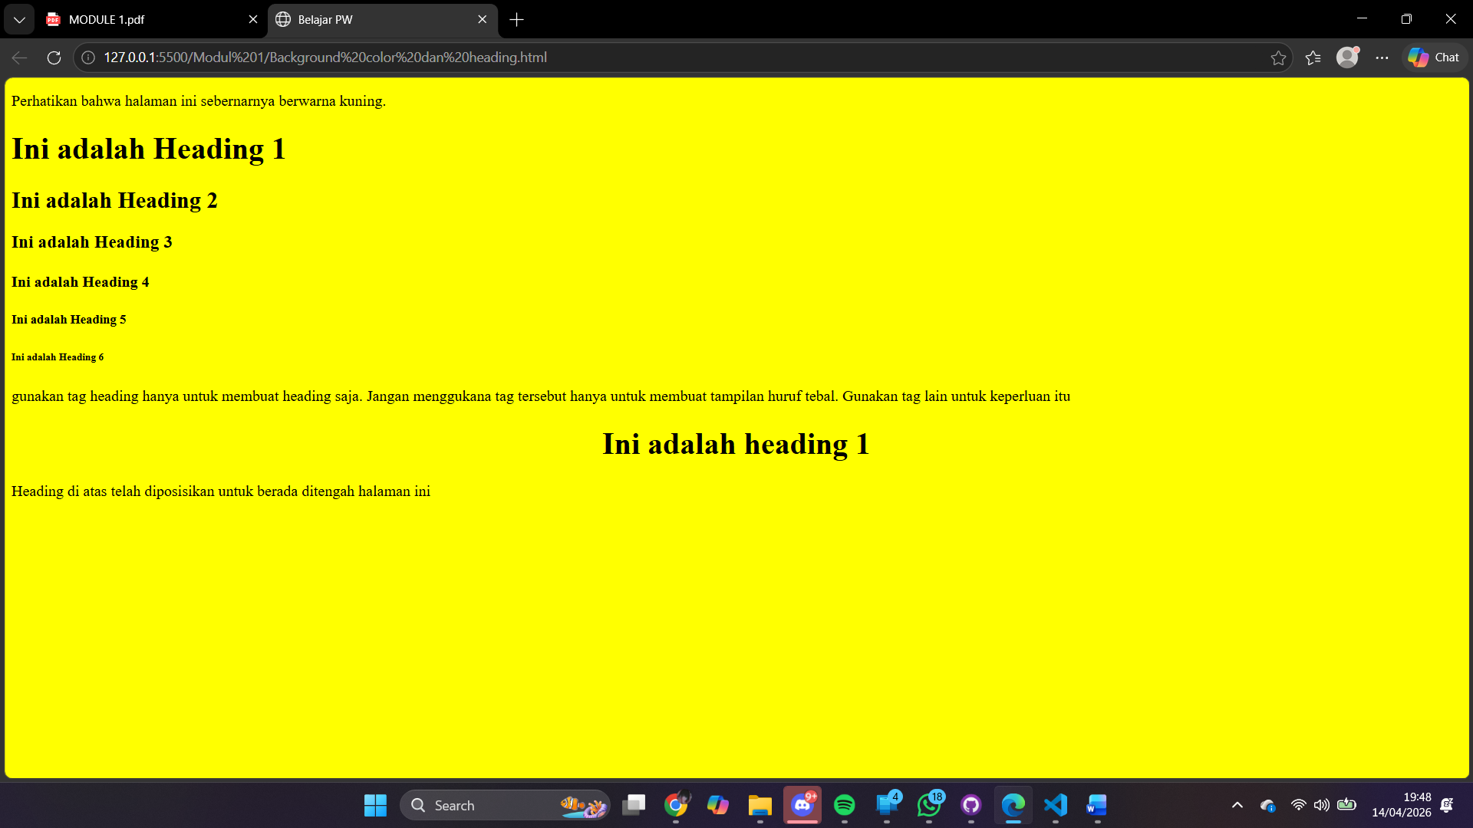
Gambar 2 Output Program Soal 2

Pembahasan
Kode program diawali dengan deklarasi <!DOCTYPE html> yang menunjukkan bahwa dokumen menggunakan standar HTML5. Selanjutnya, seluruh isi halaman dibungkus dalam tag <html> sebagai elemen utama dari dokumen HTML.
Pada bagian <head>, terdapat elemen <title> dengan isi “Belajar PW”. Elemen ini berfungsi untuk memberikan judul pada halaman web yang akan ditampilkan pada tab browser, sehingga memudahkan identifikasi halaman oleh pengguna.
Bagian <body> merupakan tempat seluruh konten yang akan ditampilkan pada halaman web. Pada tag <body> digunakan atribut bgcolor="yellow" yang berfungsi untuk memberikan warna latar belakang halaman menjadi kuning. Hal ini menunjukkan bahwa HTML menyediakan atribut sederhana untuk mengatur tampilan visual, meskipun dalam praktik modern biasanya pengaturan tampilan dilakukan menggunakan CSS.
Di dalam <body>, terdapat sebuah paragraf <p> yang menjelaskan bahwa halaman memiliki latar belakang berwarna kuning. Paragraf ini berfungsi sebagai informasi tambahan bagi pengguna terkait tampilan halaman.
Selanjutnya, terdapat penggunaan tag heading dari <h1> hingga <h6>. Tag heading digunakan untuk menampilkan judul atau subjudul dengan tingkat kepentingan yang berbeda. <h1> merupakan heading dengan ukuran paling besar dan tingkat kepentingan tertinggi, sedangkan <h6> merupakan yang paling kecil. Penggunaan berbagai level heading ini menunjukkan struktur hierarki informasi dalam suatu halaman web.
Terdapat pula sebuah paragraf yang memberikan penjelasan bahwa tag heading sebaiknya digunakan sesuai fungsinya, yaitu untuk membuat judul atau heading, bukan hanya untuk memperbesar atau menebalkan teks. Untuk keperluan tampilan seperti menebalkan teks, sebaiknya digunakan tag lain yang lebih sesuai.
Pada bagian berikutnya, terdapat tag <h1> yang menggunakan atribut align="center". Atribut ini berfungsi untuk mengatur posisi teks menjadi rata tengah. Dengan demikian, heading tersebut akan ditampilkan di tengah halaman. Paragraf setelahnya menjelaskan bahwa heading tersebut memang telah diposisikan di tengah sebagai contoh penggunaan atribut perataan teks.
Secara keseluruhan, kode ini bertujuan untuk memperkenalkan penggunaan atribut dasar pada <body>, penerapan berbagai level heading, serta cara mengatur perataan teks dalam HTML. Selain itu, kode ini juga menekankan pentingnya penggunaan tag HTML sesuai dengan fungsinya dalam membangun struktur halaman web yang baik dan semantik.

Garis horisontal dan komentar tersembunyi

Source code
Tabel 3 Source Code Jawaban Soal 3
<!DOCTYPE html>
<html>
<head>
<title>Belajar PW</title>
</head>
<body>
<p>Tag hr mendefinisikan sebuah garis horisontal, default-
nya adalah rata tengah:</p>
<hr color="green">
<p align="left">Terdapat paragraf disini</p>
<hr width="80%" size="10" align="left">
<p align="right">Terdapat paragraf disini</p>
<hr width="400%" size="6" align="right" color="red">
<center>
<p>Terdapat paragraf disini</p>
</center>
<!--ini adalah komentar yang tidak akan ditampilkan di layar browser-->
</body>
</html>

Output program
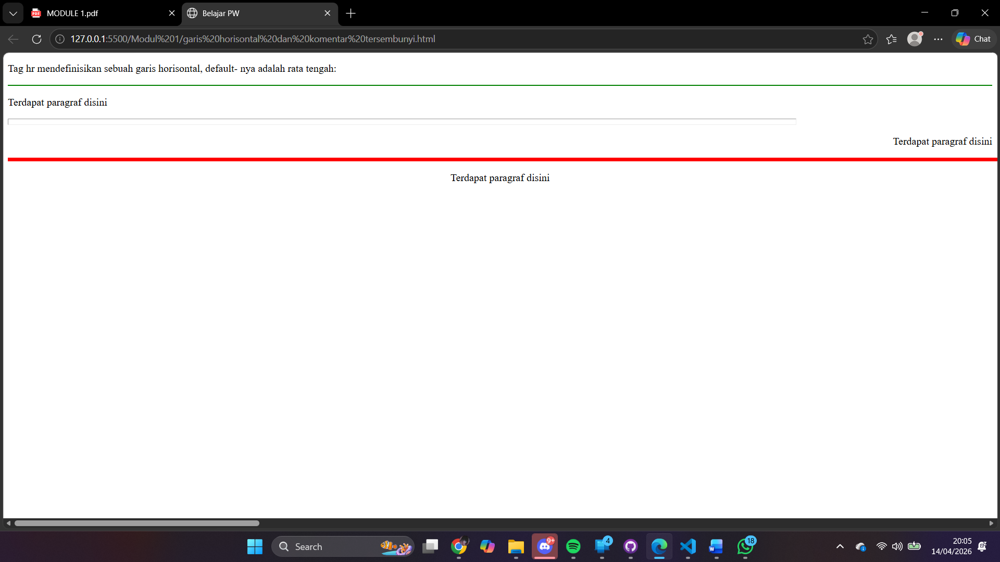
Gambar 3 Output Program Soal 3

pembahasan
Kode program diawali dengan deklarasi <!DOCTYPE html> yang menunjukkan bahwa dokumen menggunakan standar HTML5. Selanjutnya, struktur utama dokumen dibentuk menggunakan tag <html> sebagai elemen pembungkus seluruh isi halaman.
Pada bagian <head>, terdapat elemen <title> yang berisi teks “Belajar PW”. Elemen ini berfungsi untuk memberikan judul pada halaman yang akan ditampilkan pada tab browser.
Bagian <body> memuat berbagai elemen yang ditampilkan pada halaman web. Paragraf pertama <p> menjelaskan fungsi dari tag <hr>, yaitu untuk membuat garis horizontal pada halaman. Secara default, garis horizontal tersebut akan ditampilkan rata tengah oleh browser.
Selanjutnya, digunakan tag <hr> dengan atribut color="green" yang berfungsi untuk mengubah warna garis horizontal menjadi hijau. Hal ini menunjukkan bahwa atribut pada tag <hr> dapat digunakan untuk memodifikasi tampilan garis sesuai kebutuhan.
Paragraf berikutnya menggunakan atribut align="left" untuk meratakan teks ke sebelah kiri. Setelah itu, terdapat tag <hr> dengan beberapa atribut tambahan, yaitu width="80%", size="10", dan align="left". Atribut width mengatur panjang garis sebesar 80% dari lebar halaman, size mengatur ketebalan garis, dan align menentukan posisi garis berada di sisi kiri.
Kemudian, terdapat paragraf lain yang menggunakan atribut align="right" untuk meratakan teks ke sebelah kanan. Di bawahnya, kembali digunakan tag <hr> dengan atribut width="400%", size="6", align="right", dan color="red". Atribut-atribut tersebut berfungsi untuk mengatur panjang garis yang melebihi lebar normal halaman, ketebalan garis, posisi garis di sebelah kanan, serta warna garis menjadi merah.
Selanjutnya, digunakan tag <center> yang berfungsi untuk memusatkan isi elemen di dalamnya, dalam hal ini sebuah paragraf. Paragraf tersebut akan ditampilkan di tengah halaman sebagai hasil dari penggunaan tag tersebut.
Di bagian akhir kode, terdapat komentar HTML yang ditulis menggunakan sintaks <!-- ... -->. Komentar ini tidak akan ditampilkan pada halaman web di browser, melainkan hanya berfungsi sebagai catatan atau penjelasan tambahan bagi pengembang.
Secara keseluruhan, kode ini bertujuan untuk menunjukkan penggunaan tag <hr> beserta atribut-atributnya dalam mengatur tampilan garis horizontal, penggunaan atribut perataan teks, serta pemanfaatan komentar dalam HTML.

Pemformatan teks

Source code
Tabel 4 Source Code Jawaban Soal 4
<!DOCTYPE html>
<html>
<head>
<title>Belajar PW</title>
</head>
<body>
<b>Teks ini tebal</b>
<br>
<strong>Teks in juga tebal</strong>
<br>
<em>Teks ini miring</em>
<br>
<i>Teks ini juga miring</i>
<br>
<small>Teks ini hurufny kecil</small>
<br>
Teks ini berisi <sub>subcript</sub>
<br>
Teks ini berisi <sup>superscript</sup>
</body>
</html>

Output program
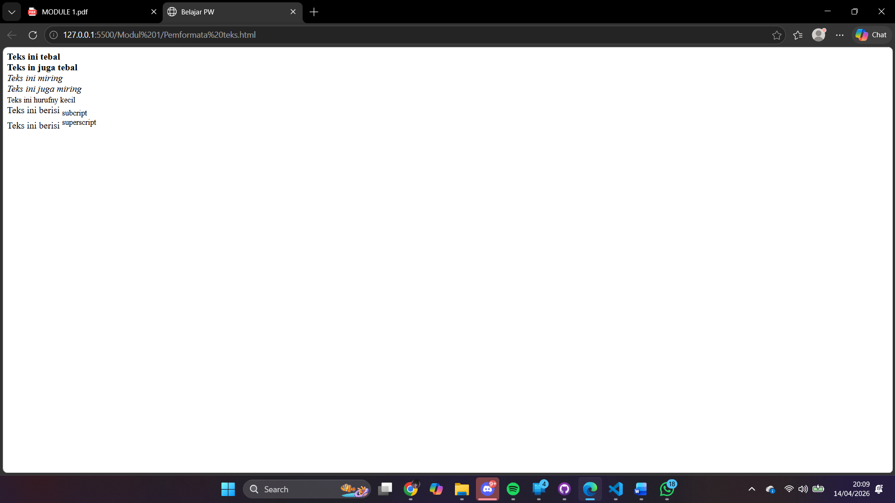
Gambar 4 Output Program Soal 4

Pembahasan
Kode program diawali dengan deklarasi <!DOCTYPE html> yang menunjukkan bahwa dokumen menggunakan standar HTML5. Selanjutnya, struktur dasar HTML dibangun menggunakan tag <html> sebagai elemen utama yang membungkus seluruh isi dokumen.
Pada bagian <head>, terdapat elemen <title> dengan isi “Belajar PW”. Elemen ini berfungsi untuk memberikan judul pada halaman web yang akan ditampilkan pada tab browser.
Bagian <body> berisi berbagai elemen teks yang menunjukkan penggunaan beberapa tag pemformatan (formatting) dalam HTML. Tag <b> digunakan untuk menampilkan teks dalam bentuk tebal (bold), sehingga teks “Teks ini tebal” akan terlihat lebih menonjol dibandingkan teks biasa.
Selain itu, terdapat tag <strong> yang juga menghasilkan tampilan teks tebal. Namun, secara semantik, tag <strong> memiliki makna bahwa teks tersebut memiliki tingkat kepentingan yang lebih tinggi, tidak hanya sekadar tampilan visual.
Selanjutnya, tag <em> digunakan untuk menampilkan teks dalam bentuk miring (italic) dengan penekanan makna tertentu. Tag ini berbeda dengan <i>, meskipun keduanya menghasilkan tampilan miring. Tag <i> lebih berfungsi sebagai gaya visual semata, sedangkan <em> memiliki nilai semantik sebagai penekanan pada teks.
Tag <small> digunakan untuk menampilkan teks dengan ukuran yang lebih kecil dari ukuran normal. Hal ini biasanya digunakan untuk catatan tambahan atau informasi sekunder.
Berikutnya, terdapat penggunaan tag <sub> (subscript) yang menampilkan teks sedikit lebih rendah dari garis dasar, seperti pada penulisan rumus kimia atau matematika. Sebaliknya, tag <sup> (superscript) digunakan untuk menampilkan teks sedikit lebih tinggi dari garis dasar, yang umumnya digunakan pada penulisan pangkat atau eksponen.
Di antara setiap elemen teks digunakan tag <br> yang berfungsi untuk membuat baris baru tanpa harus membuat paragraf baru. Hal ini memungkinkan setiap contoh format teks ditampilkan pada baris yang berbeda.
Secara keseluruhan, kode ini bertujuan untuk memperkenalkan berbagai tag pemformatan teks dalam HTML, baik yang bersifat visual maupun yang memiliki makna semantik, sehingga dapat digunakan secara tepat dalam pembuatan halaman web.

Teks yang di-preformat

Source code
Tabel 5 Source Code Jawaban Soal 5
<!DOCTYPE html>
<html>
<head>
<title>Belajar PW</title>
</head>
<body>
<pre>
Ini adalah
Teks yang di-preformat.
Preformat menampilkan spasi dan
line break apa adanya.
</pre>
<p>Tag pre cocok untuk menampilkan kode komputer di bawah ini:</p>
<pre>
for i = 1 to 10
print i
next i
</pre>
</body>
</html>

Output program
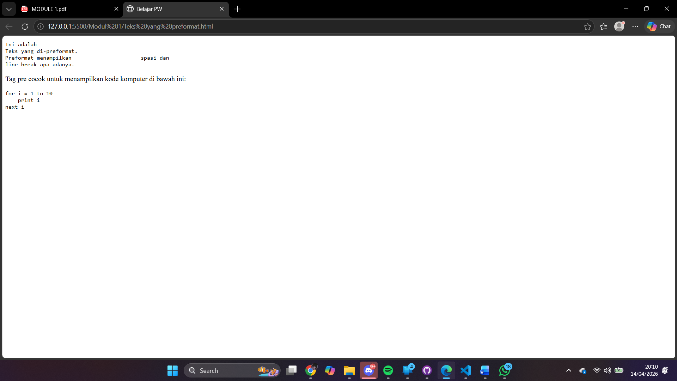
Gambar 5 Output Program Soal 5

Pembahasan
Kode program diawali dengan deklarasi <!DOCTYPE html> yang menunjukkan bahwa dokumen menggunakan standar HTML5. Selanjutnya, seluruh isi dokumen dibungkus dalam tag <html> sebagai elemen utama.
Pada bagian <head>, terdapat elemen <title> yang berisi teks “Belajar PW”. Elemen ini berfungsi untuk memberikan judul halaman yang akan ditampilkan pada tab browser.
Bagian <body> memuat elemen-elemen yang ditampilkan pada halaman web. Pada kode ini, digunakan tag <pre> yang berfungsi untuk menampilkan teks dalam format asli (preformatted text). Artinya, semua spasi, tab, dan baris baru (line break) yang ditulis dalam kode sumber akan ditampilkan apa adanya di browser tanpa mengalami perubahan.
Pada blok <pre> pertama, ditampilkan contoh teks yang memiliki banyak spasi dan baris baru. Berbeda dengan paragraf biasa, teks dalam tag <pre> akan mempertahankan seluruh format penulisan tersebut, sehingga susunan teks akan sama persis seperti yang ditulis pada kode sumber.
Selanjutnya, terdapat paragraf <p> yang menjelaskan bahwa tag <pre> sangat cocok digunakan untuk menampilkan kode program komputer. Hal ini karena kode program biasanya membutuhkan format penulisan yang rapi dan terstruktur, termasuk penggunaan spasi dan indentasi.
Pada blok <pre> kedua, ditampilkan contoh kode sederhana menggunakan perulangan. Penulisan kode tersebut tetap mempertahankan indentasi dan baris baru, sehingga mudah dibaca dan dipahami oleh pengguna.
Secara keseluruhan, kode ini bertujuan untuk memperkenalkan fungsi tag <pre> dalam HTML, yaitu untuk menampilkan teks dengan format asli tanpa perubahan dari browser, serta menunjukkan penggunaannya dalam menampilkan kode program secara rapi dan terstruktur.

Arah teks dan quotation

Source code
Tabel 6 Source Code Jawaban Soal 6
<!DOCTYPE html>
<html lang="en">
<head>
<title>Belajar PW</title>
</head>
<body>
<p>
Bila Browser Anda mendukung kemampuan bi-
directional override (bdo), baris berikut ini akan muncul dituliskan dari kanan ke kiri (rtl):
</p>
<bdo dir="rtl">
Anggap saja ini tulisan bahasa Arab
</bdo>
<br>
Ini adalah Contoh Quotation panjang:
<blockquote>Ini adalah quotation panjang. Ini adalah quotation panjang. Ini adalah quotatio
n panjang. Ini adalah quotation panjang. Ini adalah quotation panjang.
</blockquote>
Ini adalah contoh quotation pendek:
<q>
Ini adalah quotation pendek:
</q>
<p>
Menggunakan elemen blockquote, browser menyisipkan line break dan margin, tetap
i elemen q tidak akan menampilkan apapun yang khusus.
</p>
</body>
</html>

Output program
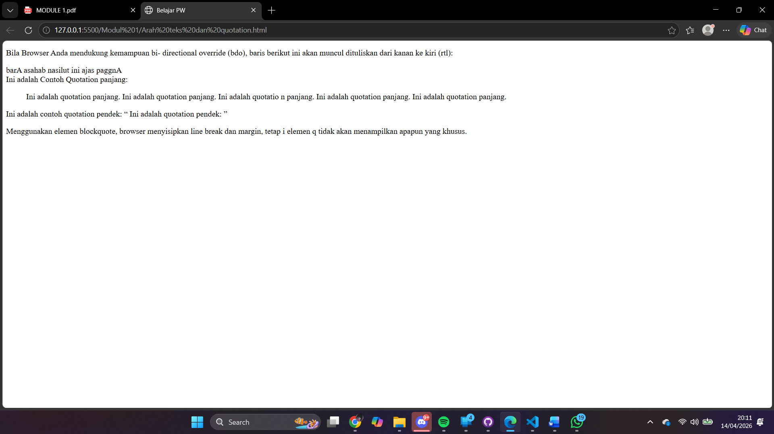
Gambar 6 Output Program Soal 6

Pembahasan
Kode program diawali dengan deklarasi <!DOCTYPE html> yang menunjukkan bahwa dokumen menggunakan standar HTML5. Elemen <html> dilengkapi dengan atribut lang="en" yang berfungsi untuk menunjukkan bahwa bahasa utama yang digunakan dalam dokumen adalah bahasa Inggris, sehingga membantu browser dan mesin pencari dalam memahami konten halaman.
Pada bagian <head>, terdapat elemen <title> dengan isi “Belajar PW” yang berfungsi sebagai judul halaman pada tab browser.
Bagian <body> memuat berbagai elemen yang mendemonstrasikan penggunaan tag terkait penulisan teks khusus dalam HTML. Paragraf pertama <p> menjelaskan mengenai fitur bi-directional override, yaitu kemampuan untuk mengatur arah penulisan teks.
Selanjutnya, digunakan tag <bdo> dengan atribut dir="rtl" (right-to-left). Tag ini berfungsi untuk membalik arah penulisan teks dari kanan ke kiri. Teks yang berada di dalam tag tersebut akan ditampilkan seolah-olah ditulis dalam bahasa yang menggunakan arah kanan ke kiri, seperti bahasa Arab atau Ibrani.
Setelah itu, terdapat penggunaan tag <blockquote> yang digunakan untuk menampilkan kutipan panjang. Secara default, browser akan memberikan format khusus pada elemen ini, seperti penambahan margin dan baris baru sebelum dan sesudah teks, sehingga kutipan terlihat terpisah dari teks utama.
Selain itu, terdapat tag <q> yang digunakan untuk menampilkan kutipan pendek. Berbeda dengan <blockquote>, elemen <q> biasanya tidak menambahkan baris baru atau margin, melainkan hanya memberikan tanda kutip secara otomatis pada teks di dalamnya.
Pada paragraf terakhir, dijelaskan perbedaan antara penggunaan <blockquote> dan <q>. Elemen <blockquote> memberikan tampilan khusus berupa pemisahan visual dengan margin dan line break, sedangkan elemen <q> digunakan untuk kutipan singkat tanpa perubahan tata letak yang signifikan.
Secara keseluruhan, kode ini bertujuan untuk memperkenalkan penggunaan elemen HTML yang berkaitan dengan arah penulisan teks serta penulisan kutipan, baik kutipan panjang maupun pendek, beserta perbedaan karakteristik tampilannya pada browser.

List unordered dan ordered

Source code
Tabel 7 Source Code Jawaban Soal 7
<!DOCTYPE html>
<html>
<head>
<title>Belajar PW</title>
</head>
<body>
<h4>Sebentuk List unordered</h4>
<ul>
<li>Kopi</li>
<li>Teh</li>
<li>Susu</li>
</ul>
<h4>Sebentuk List ordered</h4>
<ol>
<li>Kopi</li>
<li>Teh</li>
<li>Susu</li>
</ol>
</body>
</html>

Output program
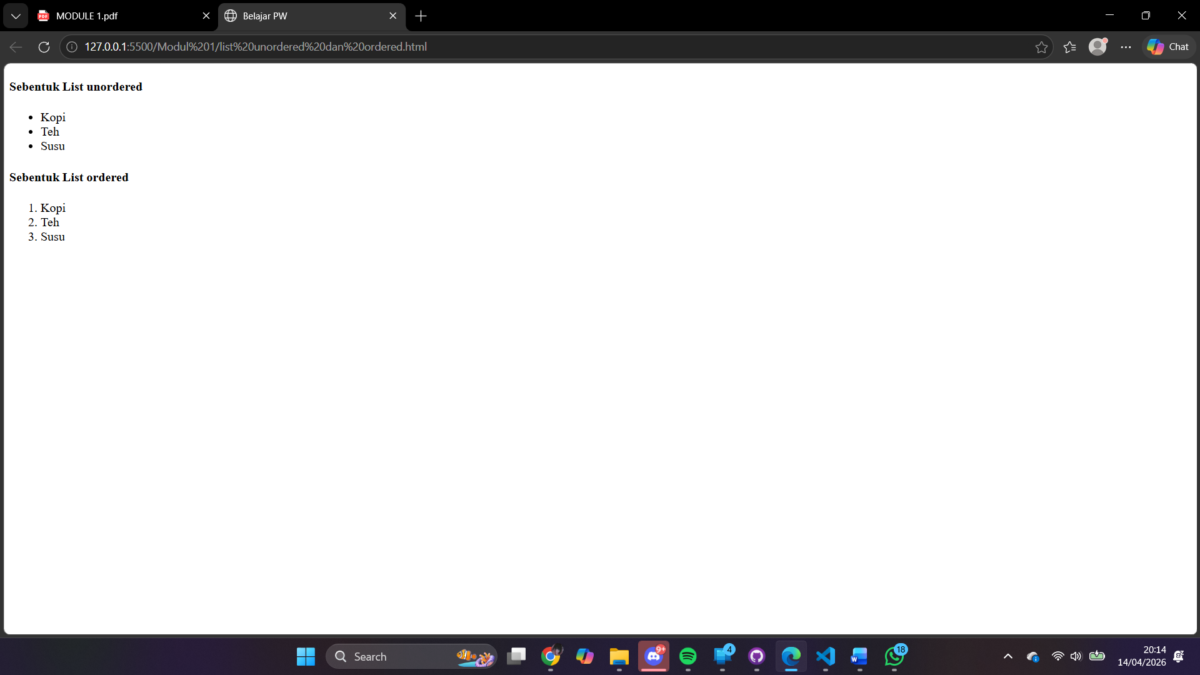
Gambar 7 Output Program Soal 7

Pembahasan
Kode program diawali dengan deklarasi <!DOCTYPE html> yang menunjukkan bahwa dokumen menggunakan standar HTML5. Struktur utama dokumen dibentuk menggunakan tag <html> sebagai elemen pembungkus seluruh isi halaman.
Pada bagian <head>, terdapat elemen <title> dengan isi “Belajar PW” yang berfungsi untuk memberikan judul halaman pada tab browser.
Bagian <body> memuat elemen-elemen yang ditampilkan pada halaman web. Pada kode ini, ditampilkan dua jenis daftar (list), yaitu unordered list dan ordered list, yang masing-masing diawali dengan heading menggunakan tag <h4> sebagai judul bagian.
Bagian pertama menampilkan unordered list yang dibuat menggunakan tag <ul>. Di dalamnya terdapat beberapa elemen <li> (list item) yang berisi daftar item, yaitu “Kopi”, “Teh”, dan “Susu”. Unordered list menampilkan item tanpa urutan tertentu dan biasanya ditandai dengan simbol bullet (titik) di depan setiap item.
Bagian kedua menampilkan ordered list yang dibuat menggunakan tag <ol>. Sama seperti sebelumnya, daftar ini juga terdiri dari beberapa elemen <li>. Perbedaannya adalah ordered list menampilkan item secara berurutan, biasanya menggunakan angka sebagai penanda urutan (1, 2, 3, dan seterusnya).
Penggunaan kedua jenis list ini menunjukkan bagaimana HTML menyediakan struktur untuk menyajikan data dalam bentuk daftar, baik yang bersifat tidak berurutan maupun yang memiliki urutan tertentu.
Secara keseluruhan, kode ini bertujuan untuk memperkenalkan penggunaan elemen list dalam HTML, yaitu <ul> untuk daftar tidak berurutan dan <ol> untuk daftar berurutan, serta penggunaan <li> sebagai elemen penyusun item dalam daftar tersebut.

Jenis-jenis list ordered

Source code
Tabel 8 Source Code Jawaban Soal 8
<!DOCTYPE html>
<html lang="en">
<head>
<title>Belajar PW</title>
</head>
<body>
<h4>List bernomor:</h4>
<ol>
<li>Apel</li>
<li>Pisang</li>
<li>Lemon</li>
<li>jeruk</li>
</ol>
<h4>List dengan huruf:</h4>
<ol type="A">
<li>Apel</li>
<li>Pisang</li>
<li>Lemon</li>
<li>jeruk</li>
</ol>
<h4>List dengan huruf kecil:</h4>
<ol type="a">
<li>Apel</li>
<li>Pisang</li>
<li>Lemon</li>
<li>jeruk</li>
</ol>
<h4>List dengan angka romawi:</h4>
<ol type="I">
<li>Apel</li>
<li>Pisang</li>
<li>Lemon</li>
<li>jeruk</li>
</ol>
<h4>List dengan angka romawi kecil:</h4>
<ol type="i">
<li>Apel</li>
<li>Pisang</li>
<li>Lemon</li>
<li>jeruk</li>
</ol>
</body>
</html>

Output program
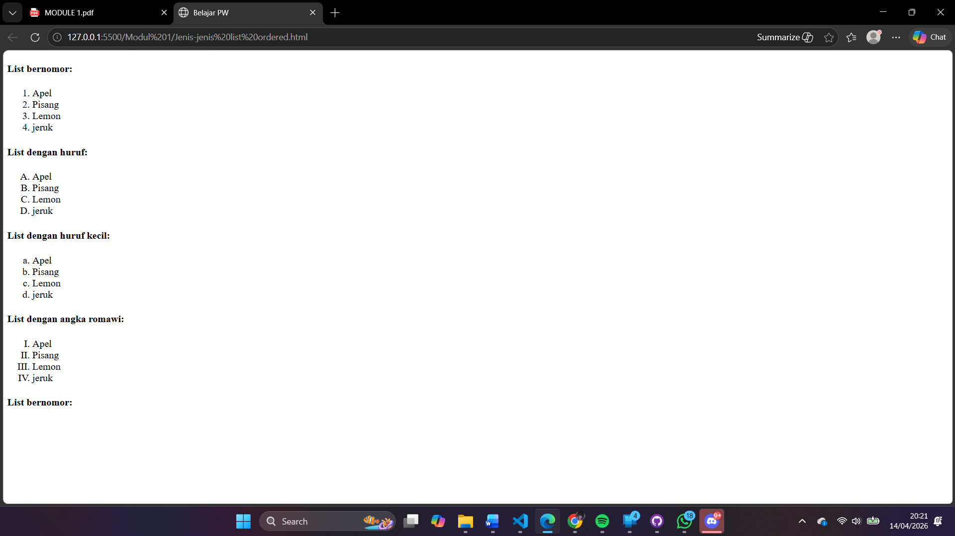
Gambar 8 Output Program Soal 8

Pembahasan
Kode program diawali dengan deklarasi <!DOCTYPE html> yang menunjukkan bahwa dokumen menggunakan standar HTML5. Elemen <html> dilengkapi dengan atribut lang="en" yang menunjukkan bahwa bahasa utama yang digunakan dalam dokumen adalah bahasa Inggris.
Pada bagian <head>, terdapat elemen <title> dengan isi “Belajar PW” yang berfungsi sebagai judul halaman pada tab browser.
Bagian <body> memuat beberapa contoh ordered list (daftar berurutan) dengan variasi penomoran yang berbeda. Setiap jenis daftar diawali dengan heading menggunakan tag <h4> untuk memberikan penjelasan terkait jenis penomoran yang digunakan.
Daftar pertama menggunakan tag <ol> tanpa atribut tambahan, sehingga secara default akan menampilkan penomoran dalam bentuk angka (1, 2, 3, dan seterusnya). Di dalamnya terdapat beberapa elemen <li> yang berisi item daftar, yaitu “Apel”, “Pisang”, “Lemon”, dan “Jeruk”.
Daftar kedua menggunakan atribut type="A" pada tag <ol>, yang berfungsi untuk mengubah penomoran menjadi huruf kapital (A, B, C, dan seterusnya). Hal ini menunjukkan bahwa HTML menyediakan fleksibilitas dalam menentukan format penomoran daftar.
Daftar ketiga menggunakan atribut type="a" yang menghasilkan penomoran dalam bentuk huruf kecil (a, b, c, dan seterusnya). Perbedaan ini memberikan variasi dalam penyajian daftar sesuai kebutuhan.
Daftar keempat menggunakan atribut type="I" yang menampilkan penomoran dalam bentuk angka Romawi kapital (I, II, III, dan seterusnya). Sedangkan daftar kelima menggunakan atribut type="i" untuk menampilkan angka Romawi dalam bentuk huruf kecil (i, ii, iii, dan seterusnya).
Seluruh daftar tersebut menggunakan elemen <li> sebagai item penyusun daftar, yang berfungsi untuk menampung setiap data dalam list.
Secara keseluruhan, kode ini bertujuan untuk memperkenalkan berbagai variasi penomoran pada ordered list dalam HTML melalui penggunaan atribut type, sehingga memungkinkan pengembang untuk menyesuaikan tampilan daftar sesuai dengan kebutuhan dan konteks penyajian informasi.

Jenis-jenis list unoredered

Source code
Tabel 9 Source Code Jawaban Soal 9
<!DOCTYPE html>
<html lang="en">
<head>
<title>Belajar PW</title>
</head>
<body>
<h4>List dengan bullet berbentuk disc:</h4>
<ul type="disc">
<li>Apel</li>
<li>Pisang</li>
<li>Lemon</li>
<li>jeruk</li>
</ul>
<h4>List dengan bullet berbentuk lingkaran:</h4>
<ul type="circle">
<li>Apel</li>
<li>Pisang</li>
<li>Lemon</li>
<li>jeruk</li>
</ul>
<h4>List dengan bullet berbentuk kotak:</h4>
<ul type="square">
<li>Apel</li>
<li>Pisang</li>
<li>Lemon</li>
<li>jeruk</li>
</ul>
</body>
</html>

Output program
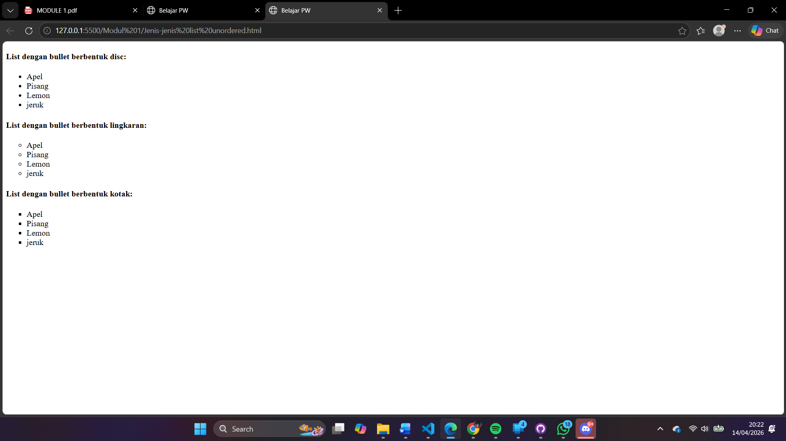
Gambar 9 Output Program Soal 9

Pembahasan
Kode program diawali dengan deklarasi <!DOCTYPE html> yang menunjukkan bahwa dokumen menggunakan standar HTML5. Elemen <html> dilengkapi dengan atribut lang="en" yang berfungsi untuk menunjukkan bahasa utama dokumen.
Pada bagian <head>, terdapat elemen <title> dengan isi “Belajar PW” yang berfungsi sebagai judul halaman yang ditampilkan pada tab browser.
Bagian <body> memuat beberapa contoh unordered list (daftar tidak berurutan) dengan variasi bentuk bullet yang berbeda. Setiap jenis daftar diawali dengan heading menggunakan tag <h4> untuk menjelaskan bentuk bullet yang digunakan.
Daftar pertama menggunakan tag <ul> dengan atribut type="disc", yang menghasilkan bullet berbentuk lingkaran penuh (titik). Ini merupakan bentuk default dari unordered list dalam HTML. Di dalamnya terdapat beberapa elemen <li> yang berisi item daftar, yaitu “Apel”, “Pisang”, “Lemon”, dan “Jeruk”.
Daftar kedua menggunakan atribut type="circle" pada tag <ul>, yang menghasilkan bullet berbentuk lingkaran kosong. Bentuk ini memberikan variasi tampilan dibandingkan dengan bullet default.
Daftar ketiga menggunakan atribut type="square" yang menghasilkan bullet berbentuk kotak. Variasi ini dapat digunakan untuk memberikan perbedaan visual pada daftar sesuai kebutuhan desain halaman.
Setiap daftar terdiri dari elemen <li> sebagai item penyusun yang menampung data atau informasi yang akan ditampilkan dalam bentuk list.
Secara keseluruhan, kode ini bertujuan untuk memperkenalkan variasi tampilan unordered list dalam HTML melalui penggunaan atribut type, sehingga pengembang dapat menyesuaikan bentuk bullet untuk meningkatkan estetika dan kejelasan penyajian informasi pada halaman web.

List bersarang dan list definisi

Source code
<!DOCTYPE html>
<html>
<head>
<title>Belajar PW</title>
</head>
<body>
<h4>Sebuah list bersarang:</h4>
<ul>
<li>Kopi</li>
<li>Teh
<ul>
<li>Teh hitam</li>
<li>Teh hijau</li>
</ul>
</li>
<li>Susu</li>
</ul>
<br>
<h4>Contoh list definisi:</h4>
<dl>
<dt>Kopi</dt>
<dd>Minuman panas hitam</dd>
<dt>Susu</dt>
<dd>Minuman dingin putih</dd>
</dl>
</body>
</html>

Output program
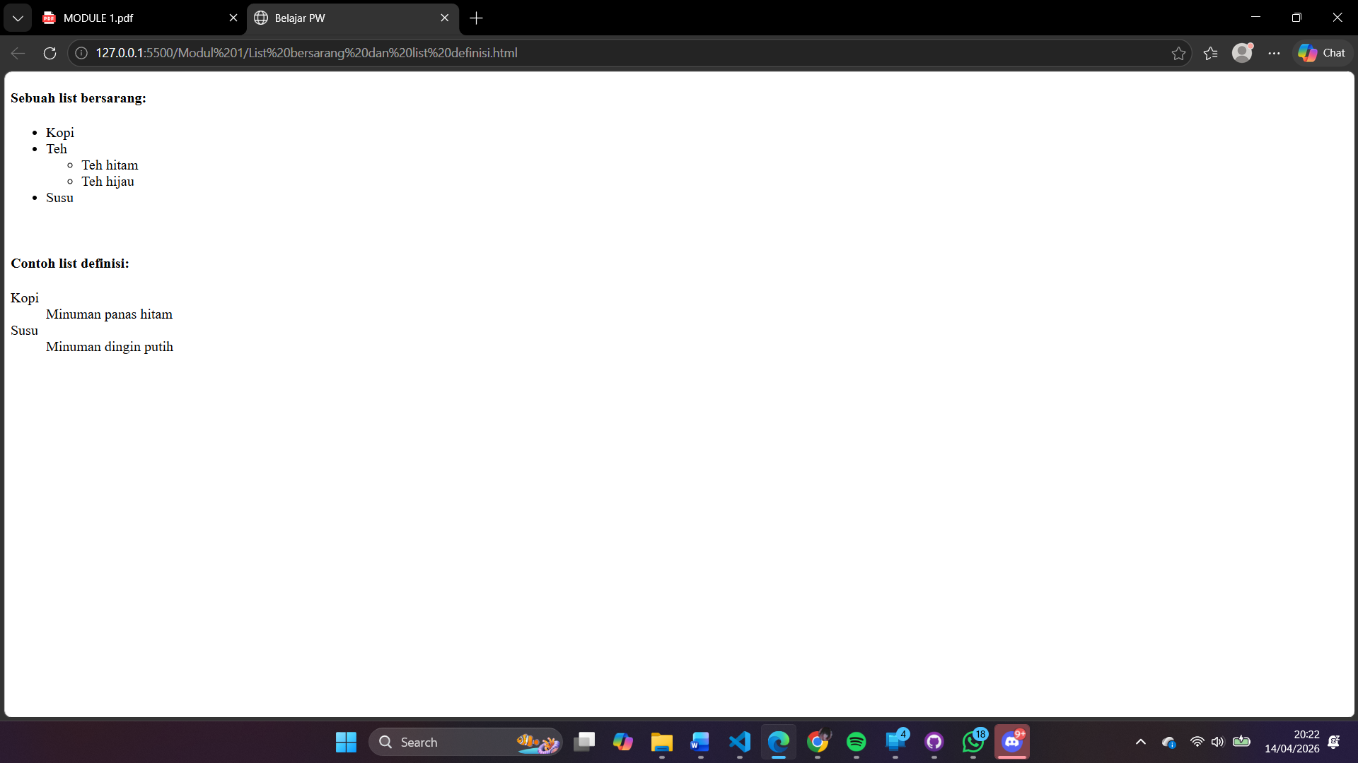
Gambar 10 Output Program Soal 10

Pembahasan
Kode program diawali dengan deklarasi <!DOCTYPE html> yang menunjukkan bahwa dokumen menggunakan standar HTML5. Struktur utama dokumen dibangun menggunakan tag <html> sebagai elemen pembungkus seluruh isi halaman.
Pada bagian <head>, terdapat elemen <title> dengan isi “Belajar PW” yang berfungsi untuk memberikan judul halaman pada tab browser.
Bagian <body> memuat contoh penggunaan list bersarang (nested list) dan list definisi (description list) dalam HTML. Bagian pertama diawali dengan heading <h4> yang menjelaskan bahwa terdapat sebuah list bersarang.
List tersebut dibuat menggunakan tag <ul> (unordered list) yang berisi beberapa elemen <li>. Pada item “Teh”, terdapat list lain di dalamnya, yang juga menggunakan tag <ul>. List kedua ini berisi item “Teh hitam” dan “Teh hijau”. Struktur ini menunjukkan bahwa HTML memungkinkan pembuatan daftar bertingkat, di mana sebuah item dalam list dapat memiliki sub-list untuk menjelaskan rincian lebih lanjut.
Setelah itu, terdapat pemisah baris menggunakan tag <br> sebelum masuk ke bagian berikutnya. Bagian kedua diawali dengan heading <h4> yang menjelaskan penggunaan list definisi.
List definisi dibuat menggunakan tag <dl> (description list), yang berisi pasangan antara istilah dan deskripsinya. Tag <dt> (definition term) digunakan untuk mendefinisikan istilah, seperti “Kopi” dan “Susu”. Sementara itu, tag <dd> (definition description) digunakan untuk memberikan penjelasan atau deskripsi dari istilah tersebut, seperti “Minuman panas hitam” dan “Minuman dingin putih”.
Secara keseluruhan, kode ini bertujuan untuk memperkenalkan penggunaan list bersarang untuk menampilkan data bertingkat, serta penggunaan list definisi untuk menyajikan pasangan istilah dan penjelasannya secara terstruktur dalam HTML.

GITHUB
https://

